**DELEGADO USA ESTE FORMATO PARA HACER TU PORTAFOLIO BORRA LOS TEXTOS EN ROJO, YA QUE SON ORIENTACIONES Y NO DEBEN APARECER EN LA VERSIÓN FINAL DEL PORTAFOLIO**

**DEBES ENTREGAR EN VERSIÓN DIGITAL EN LA TAREA DEL CLASSROOM CREADA PARA ESTE FÍN Y ENTREGAR IMPRESO**

El portafolio es un instrumento exclusivo que deberá construir cada delegado o delegada, con orientación del docentes y acompañamiento del Presidente y Vicepresidente de la Comisión a la que fue asignado, esta será la carta de navegación para llevar a cabo su participación durante el Modelo. Por ello a continuación, se explica de manera detallada la estructura que debe tener dicho documento. Los cuatro documentos que vas a producir son:

1. Discurso de apertura
2. Perfil del país
3. Perfil de la comisión
4. Declaración de posición

**DISCURSO DE APERTURA**

El Discurso de Apertura representa, para los delegados, su primera oportunidad de exponer la posición de su país frente a los temas a debatir en el comité, razón por la cual es muy importante que, éste, se base en una excelente investigación. Se requiere un discurso de apertura que abarque todos los temas a debatir. El tiempo destinado para la lectura de los discursos está especificado en las guías de cada comité. Un Discurso de Apertura consta de las siguientes partes:

* Breve presentación, incluyendo el nombre de la delegación y un saludo formal a la mesa y a todos los asistentes.
* Este es un documento diplomático, es un texto argumentativo y la vez persuasivo.
* Se elabora respecto a cada tema o enfoque y debe incluir:

1. **Encabezado.**

En el encabezado del discurso deben ir la bandera y el escudo del país, te proponemos además incluir la siguiente información con el fin de que las y los presidentes de tu comisión lo puedan identificar: Comisión Delegación Tema.

1. **Saludo.**

En ocasiones algunas delegadas o delegados leen una cita antes de iniciar el saludo, lo cual está permitido y genera impacto en la audiencia. Puedes acomodarlo a las necesidades de tu discurso, lo importante es que incluyas el saludo a la mesa y las demás delegaciones en algún momento del discurso.

1. **Introducción.**

En la introducción se debe presentar al país y dar la bienvenida a las otras naciones que estarán trabajando en la comisión, lo ideal es introducir los temas cerrando este primer párrafo para hacer la transición a la segunda parte del discurso. Es aconsejable tener elementos representativos del país, por ejemplo, si se habla de intentos separatistas o de minorías étnicas o religiosas, un delegado de Pakistán podría hablar de cómo la bandera del país tiene símbolos tradicionales del islam y a la vez una franja blanca que representa a las minorías del país y desde ahí construir sus posiciones e ideas.

1. **Cuerpo.**

En esta parte se deben trabajar los siguientes puntos:

* Los temas que se estarán discutiendo.
* Hacer una introducción de la posición del país.
* Claridad en la forma como afecta el tema al país que estoy representando, Incluir cifras, datos y porcentajes específicos.
* Otra recomendación para esta parte del discurso es buscar un punto de encuentro entre los temas a trabajar para hacer transiciones que mantengan enganchada a la audiencia y comprendan las ideas. Se busca que las cosas que se digan a lo largo del discurso estén conectadas, si dices cosas que no tienen que ver unas con otras quienes te escuchen se van a perder. Al presentar los temas puedes mencionar los logros que ha tenido el país. Si tu nación no está directamente involucrada puedes reconocer los logros de otras o hacer un llamado urgente a que se apoye a una nación o región específicas.

1. **Conclusión.**

Al cerrar el discurso se deben presentar los argumentos, ideas o propuestas principales que se llevaran a cabo en el trabajo de la comisión durante la simulación. Puedes cerrar tu intervención dando las gracias o con una cita.

**Ejemplo de Discurso de apertura 1:**

**Ejemplo de Discurso de apertura 1:**

Bogotá, D.C., noviembre 08 de 2024

Honorable mesa, delegados y demás espectadores, la delegación de la OTAN les da la bienvenida a la **Comisión de asuntos Sociales, Humanitarios y Culturales.**

La OTAN se gestó como una alianza militar que en **1949** formaron 12 países, incluidos **EE.UU., Canadá, Reino Unido y Francia.** Sus miembros hemos acordado acudir en ayuda mutua en caso de un ataque armado contra cualquier país que haga parte de nuestra alianza.

En 1955, la URSS respondió a la OTAN creando su propia alianza militar de países comunistas de Europa del Este: el llamado **Pacto de Varsovia.**

Tras el colapso de la Unión Soviética en 1991, varios países del antiguo Pacto de Varsovia se convirtieron en miembros de la OTAN. La alianza ahora hoy cuenta con **30 miembros.**

Desde que comenzó la guerra en Ucrania el pasado febrero se hablaba de que los gobiernos de ambos países analizaban presentar una oferta para unirse a la organización. Ya la solicitud es oficial y si se concreta la entrada, la organización tendría 32 miembros.

Rusia sin embargo, bajo presiones y advertencias se opone, y les exige que no lo hagan, puesto que teme que la alianza pueda invadir su área de influencia política y convertir a Ucrania en el patio trasero de la OTAN.

**PORTAFOLIO SAN JOSÉ MUN VII-2024**

|  |  |
| --- | --- |
| LOGO OFICIAL DE LA DELEGACIÓN PUEDE UTILIZAR EL QUE APARECE EN LA GUÍA DE COMISIÓN | |
| BANDERA DE LA DELEGACIÓN O PAÍS | ESCUDO DE LA DELEGACIÓN O PAÍS |

**DELEGACIÓN DE RUSIA**

**COMISIÓN ESCRIBA EL NOMBRE COMPLETO DE LA COMISIÓN COMO APARECE EN LA GUÍA DE COMISIÓN**

**NOMBRES Y APELLIDOS COMPLETOS DEL ESTUDIANTE**

**GRADO EN LETRAS**

**Noviembre 05 de 2024**

**Modelo de Naciones Unidas**

**San José Mun VII**

**PERFIL DE PAÍS, DEPARTAMENTO, MUNICIPIO, LOCALIDAD, Y /O ENTIDAD SEGÚN CORRESPONDA**

|  |  |
| --- | --- |
| BANDERA DE LA DELEGACIÓN O PAÍS | ESCUDO DE LA DELEGACIÓN O PAÍS |

**DESCARGUE, COPIE Y PEGUE AQUÍ EL PERFIL DEL PAÍS (CORRESPONDIENTE) QUE EL EQUIPO DIRECTIVO DE LA SIMULACIÓN ELABORÓ PARA USTEDES.**

**INFORMACIÓN BÁSICA**

**DELEGACIÓN DE (ESCRIBA EL NOMBRE)**

Marcador con relleno sólido

**Perfil geográfico:**

**NO OLVIDE AGREGAR LAS IMÁGENES, INFOGRAFÍAS, TABLAS, ESTADÍSITICAS, IMÁGENES, FOTOGRAFÍAS QUE REQUIERA PARA MEJORAR EL DOCUMENTO.**

1. **Ubicación Espacial y Fronteras**

**(Escribir las fronteras terrestres incluidas fronteras marítimas en caso de tenerlas y agregar mapa de la ubicación como el ejemplo:**

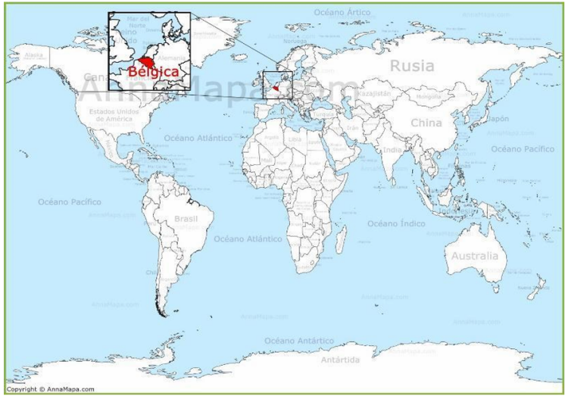

* Tomado de: incluir el enlace

1. **Recursos Naturales**

* Tomado de: incluir el enlace

1. **Situaciones relevantes a nivel socioambiental**

* Tomado de: incluir el enlace

Tribunal con relleno sólido

**Perfil Político:**

**NO OLVIDE AGREGAR LAS IMÁGENES, INFOGRAFÍAS, TABLAS, ESTADÍSITICAS, IMÁGENES, FOTOGRAFÍAS QUE REQUIERA PARA MEJORAR EL DOCUMENTO.**

1. **Nombre completo del país, departamento, municipio, localidad y/o entidad:**

* Tomado de: incluir el enlace

1. **Tipo de gobierno:**

* Tomado de: incluir el enlace

1. **Divisiones administrativas:**

* Tomado de: incluir el enlace

1. **Constitución vigente:**

* Tomado de: incluir el enlace

1. **Sistema legal y político:**

* Tomado de: incluir el enlace

1. **Estructuras de las rama del poder público:**

* Tomado de: incluir el enlace

1. **Partidos políticos más representativos:**

* Tomado de: incluir el enlace

1. **Grupos de presión, políticas y líderes:**

* Tomado de: incluir el enlace

**Perfil Económico y Comercial:**Gráfico de barras con tendencia alcista con relleno sólido

**NO OLVIDE AGREGAR LAS IMÁGENES, INFOGRAFÍAS, TABLAS, ESTADÍSITICAS, IMÁGENES, FOTOGRAFÍAS QUE REQUIERA PARA MEJORAR EL DOCUMENTO.**

1. **Tipo de moneda:**

* Tomado de: incluir el enlace

1. **Producto Interno Bruto (PIB):**

* Tomado de: incluir el enlace

1. **Líneas de producción del país por sector económico:**

* Tomado de: incluir el enlace

1. **Socios comerciales del país:**

* Tomado de: incluir el enlace

1. **Organizaciones económicas a las que pertenece:**

* Tomado de: incluir el enlace

Usuario con relleno sólido

**Perfil Social y Cultural:**

**NO OLVIDE AGREGAR LAS IMÁGENES, INFOGRAFÍAS, TABLAS, ESTADÍSITICAS, IMÁGENES, FOTOGRAFÍAS QUE REQUIERA PARA MEJORAR EL DOCUMENTO.**

1. **Densidad de población: promedio de habitantes**

**(En caso de ser necesario según el tema es importante que conozcas la distribución por edades:**

* Tomado de: incluir el enlace

1. **Grupos étnicos y culturales:**

* Tomado de: incluir el enlace

1. **Religión que prevalece:**

* Tomado de: incluir el enlace

1. **Minorías:**

**Minorías (en caso de haber conflictos internos asociados a alguna minoría es importante explorarlo)**

* Tomado de: incluir el enlace

**Relaciones Internacionales:**Globo terrestre con relleno sólido

**NO OLVIDE AGREGAR LAS IMÁGENES, INFOGRAFÍAS, TABLAS, ESTADÍSITICAS, IMÁGENES, FOTOGRAFÍAS QUE REQUIERA PARA MEJORAR EL DOCUMENTO.**

1. **Organismos multilaterales a los que pertenece:**

* Tomado de: incluir el enlace

1. **Conflictos:**

**Que tiene – Alianzas y conflictos con otros (pueden ser fronterizos, por un recurso, ideológicos, sociales, políticos, económicos, religioso, militar o cultural.)**

* Tomado de: incluir el enlace

1. **Tratados de Libre Comercio (TLC):**

* Tomado de: incluir el enlace

Crecimiento empresarial con relleno sólido

**Perfil de Infraestructura de Transporte y Comunicaciones:**

**NO OLVIDE AGREGAR LAS IMÁGENES, INFOGRAFÍAS, TABLAS, ESTADÍSITICAS, IMÁGENES, FOTOGRAFÍAS QUE REQUIERA PARA MEJORAR EL DOCUMENTO.**

1. **Datos, cifras y contexto de la situación en estos sectores:**

* Tomado de: incluir el enlace

**PERFIL DEL PERSONAJE**

**(ESCRIBE EL NOMBRE COMPLETO DEL PRESIDENTE DEL COMITÉ OLÍMPICO DE TU PAÍS )**

**Tema de la Comisión (Escribe en tema o enfoque que aparece en la Guía de Comisión.**

1. **Información del personaje**

**NO OLVIDE AGREGAR LAS IMÁGENES, INFOGRAFÍAS, TABLAS, ESTADÍSTICAS, FOTOGRAFÍAS QUE REQUIERA PARA MEJORAR EL DOCUMENTO.**

* 1. **BIBLIOGRAFÍA**
* ¿Cuál es el nombre completo del presidente del comité olímpico de tu país? ¿En qué país nació? ¿Cuáles son sus estudios? ¿Cuál es su carrera deportiva?
  1. **ROL**
* ¿Qué rol y que acciones toma el presidente del comité de tu país al momento de enterarse de una infracción?
  1. **ADMINISTRACIÓN DEPORTIVA**
* ¿De qué organización se basa su comité olímpico para sancionar a los deportistas y regirse en sus normas? ¿Cuáles son los aportes del presidente frente al comité olímpico?
  1. **ALCANCE**:
* ¿Qué cosas puede hacer y no hacer tu comisión (puede fiscalizar deportistas,

aplicar sanciones, proponer pagos de cláusulas a las entidades afectadas, etc.)?

# Perfil del Enfoque o Tema:

* 1. **DESCRIPCIÓN DEL TEMA:**
* Escriba una descripción del tema y su enfoque: Resumen del tema, importancia, personajes, países o bloques importantes en el tema a tratar, puede tomar como referencia la orientaciones de la Guía de Comisión suministrada por el presidente de la comisión y profundizar en la información que escribas.
  1. **CONTEXTO DEL TEMA**

Organiza e incluye aquí los siguientes parámetros:

* Incluye (cifras, noticias recientes, sobre qué trata el tema).
* Importancia del tema.
* Personajes importantes relacionados con el tema (por ejemplo: Embajadores de buena voluntad más reconocidos o donadores de fondos, activistas, etc).
* Países importantes en el tema a tratar.
  1. ¿Qué ha hecho la ONU (o la organización a la que usted pertenece) con respecto al tema?
* Incluye resoluciones, convenciones, programas, tratados, discusiones, crear fondos, sanciones, etc.
  1. ¿Qué ha hecho el país con respecto al tema y al enfoque?
* Participación en convenciones sobre el tema
* Incluye acuerdos o tratados que haya firmado, relacionados con el tema.
* Ministerios involucrados (Ejemplo: Ministerio de educación del país propone nuevas metas para disminuir la tasa de alfabetización)
* Leyes o proyectos que se hayan creado sobre el tema.
* Programas especiales que haya implementado o tenga proyectado y cómo se ha visto afectado por el tema el país o sus aliados de manera directa o indirecta.
* Incluye algunas propuestas o cursos de acción que puede tomar desde la postura de su país, a partir de la investigación previa realizada.
* Cifras y resultados sobre la afectación del país en torno al tema.

# Qrmas

* Responde las preguntas que aparecen en la guía de comisión, escriba la pregunta seguida de la respuesta.

**DECLARACIÓN DE POSICIÓN**

Es el documento en el cual se plantea de manera clara y explícita la posición de la nación que se está representando en referencia a los temas que se trabajarán en la comisión.

La declaración de posición es el documento de preparación que recoge la búsqueda de información realizada sobre el tema investigado, es de carácter informativo y se constituye en el instrumento de trabajo que va a guiar la participación en la simulación. Este proceso es muy importante pues allí se pueden identificar los puntos más relevantes y significativos para llevar a cabo el debate. Incluye un resumen corto de:

1. Perfil del País: (resumen analítico)
2. Perfil de la Comisión: (resumen analítico)
3. Perfil del Tema: (resumen analítico)
4. Aliados o países para trabajar en Bloque:

Sirve para para organizar las ideas y argumentos sobre cada tema y lograr una buena disposición y desempeño durante el debate, Por ningún motivo incluya opiniones personales. Para la realización de un buen Papel de Posición es importante tener en cuenta la siguiente estructura:

* Introducción al tema: plantee la posición del país frente a la problemática y estudie detalladamente sus factores principales; basados en hechos concisos, como declaraciones públicas, el papel de posición oficial del país, resultados de votaciones referentes al tema proveniente de Naciones Unidas o de funcionarios de su gobierno. Estipule claramente la posición de su país frente al tema.
* En lo posible, analice esfuerzos pasados por solucionar el conflicto y determine en qué han fallado para concentrarse en mejorar los errores cometidos.
* Enfatice en esfuerzos previos del país para solucionar el problema y haga un recuento breve de sus ideas para solucionarlo.
* Haga una conclusión en la que se detallen claramente los ideales a lograr en el debate, la forma de conseguirlos y la posición frente al tema. El papel debe tener una extensión de aproximadamente dos páginas, debe estar estructurado con una breve introducción, un cuerpo de trabajo completo y una conclusión que resuma brevemente las ideas presentadas.

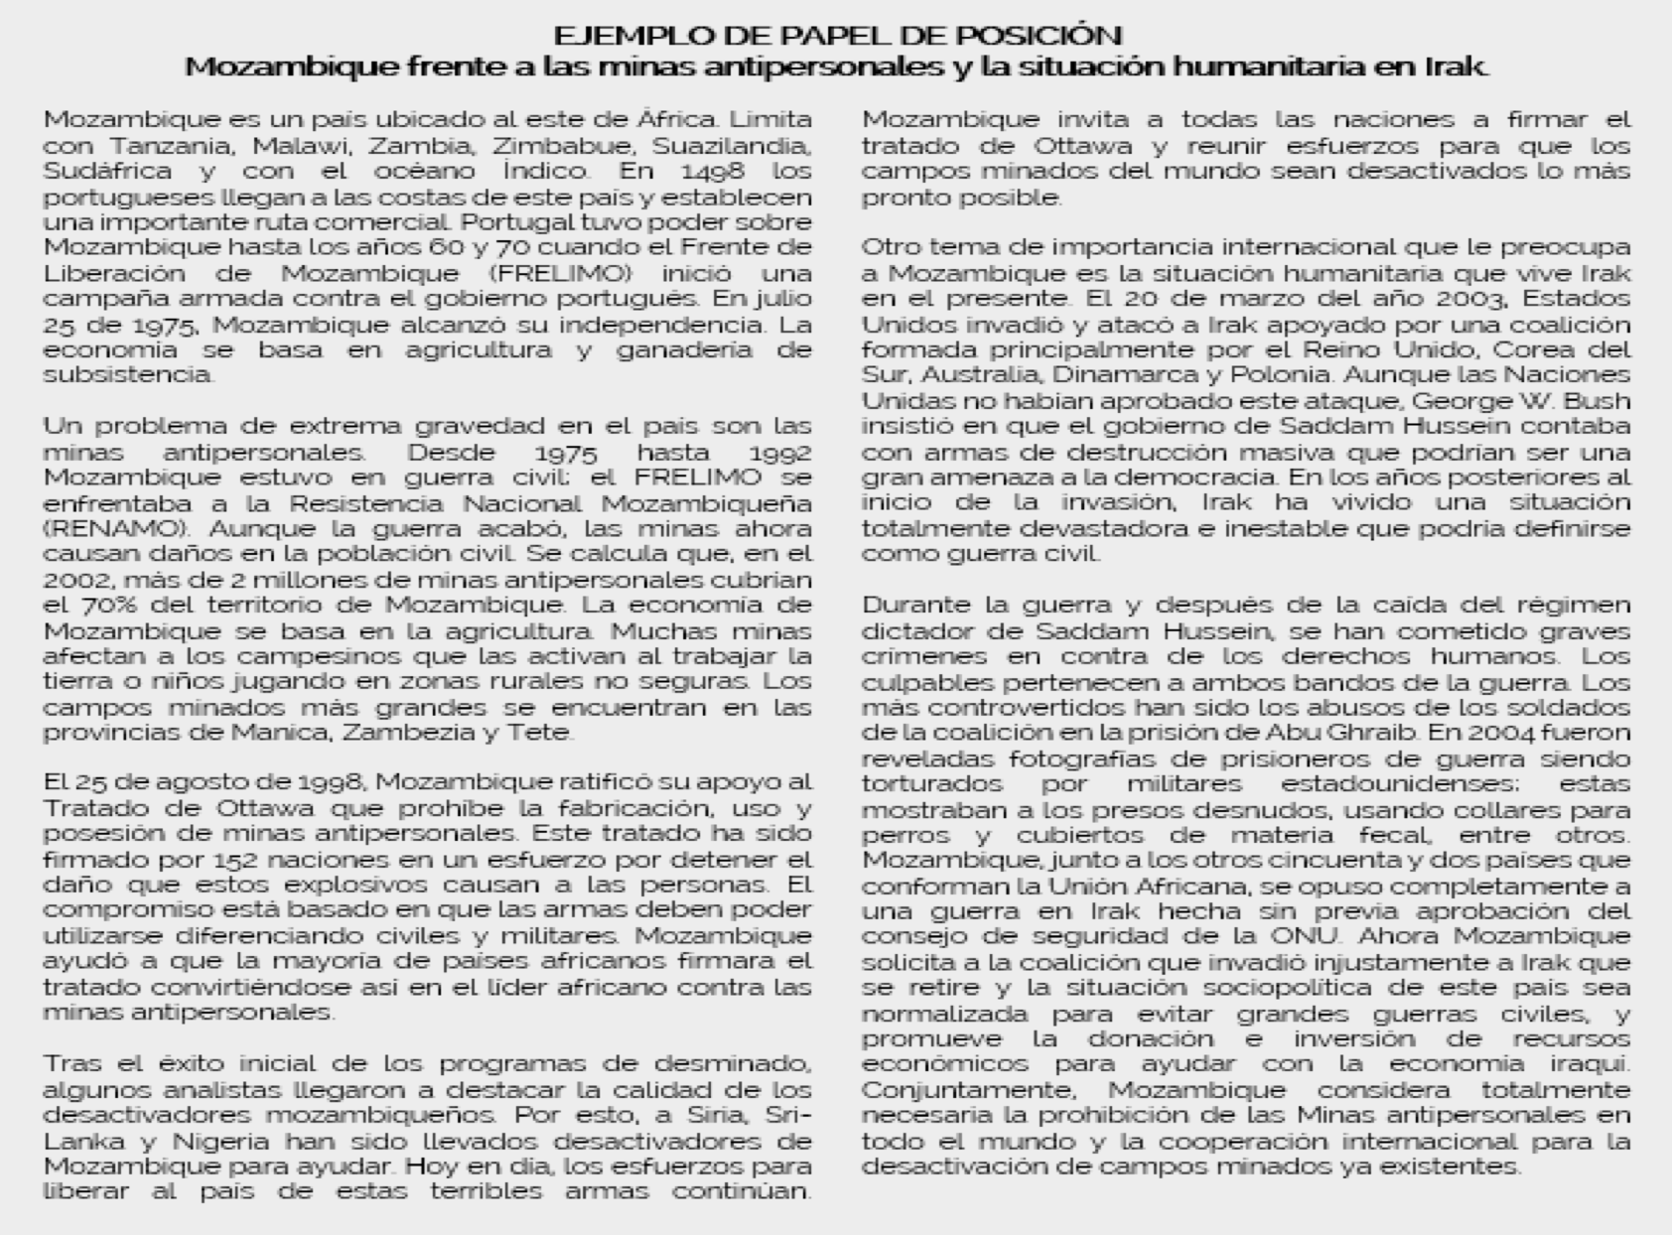

**Bibliografía**

Una lista de las fuentes utilizadas para construir el portafolio. Es muy importante llevar registro de los sitios consultados referenciando la fecha de consulta y que sean citados de manera clara en todos los documentos anteriores, EN EL FORMATO DE NORMAS APA PREFERIBLEMENTE.